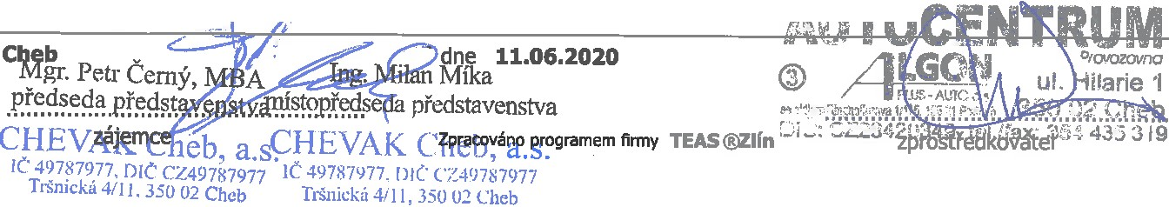
.....;1.. o.i.ctx
je do .L dnO ode dne uzavření této smlouvy, souhlasí Zájemce se snížením ceny podle čl. v. až na

.'

SMLOUVA O ZPROSTŘEDKOVÁNÍ č. SZ2000032
uzavřená mezi:
ALGON PLUS - AUTO, a.s. IČ: 28420349 Tel.: 354 435 319
Rlnghofferova 1/115, Praha DIČ: CZ28420349 Fax.: 354 435 320
Zprostřed- U Hilarie 1 Banka:KB
kovatel
35002 Cheb Účet:: 78-2151710287/0100
CHEVAK Cheb, a.s. IČ: 49787977 Tel.: 739543387
Zájemce Tršnická 4/11 DIČ: CZ49787977 Účet::14102-331/0100
35002 Cheb ČOP: Var.
symb:.
Předmětem smlouvy je zprostředkováníprodeje vozidla (případně jiné věci)
Druh vozidla: Terénní DPH Tovární značka: Nissan Patrol skříň GR, ČR, 1.maj., DPH 3,0
Číslo motoru: Reg.zn.: 1K4 6126 Barva: tmavě modrá
Číslo TP: UB866456 Čís.karoserie: JN1TESY61U0156695 Do provozu: 06/2007
pro zájemce, který se zavazuje zaplatit zprostředkovateliprodeje odměnu-provizi, respektive tato provize za zprostředkováníbude připočtena k zájemcem požadované ceně.
Zájemce požaduje za vozidlo částku (cena s daní): 138 182,60 Kč
slovy: stotřicetosmtisícstoosmdesétdvě Kč 60/100
Úhrada kupní ceny: Uvolněni částky protiúčtem: Kč Provize za zprostředkování: 8940,00Kč ( 6,00 %) k t.omu DPH: 21 % 1877,40 Kč
Náklady související se smlouvou: Kč Vyplacená záloha: Kč
V případě storna vrátí majitel zálohu. Poplatek za storno smlouvy se zvýší o částku, rovnající se 0,20 % z poskytnuté zálohy.
Celková prodejní cena: 149 000,00 Kč
Ostatní podmínky:
Vozidlo smí být převezeno do jiné provozovny

Povolená tolerance ceny, tj. částka o kterou lze cenu vozidla snížit bez dalšího souhlasu zájemce: Provedl

Zájemce je zapsán jako vlastník uvedeného vozidla v technickém prOkazu tohoto vozidla.

- Zájemce na základě této smlouvy předává a zprostředkovatel přejímá ojeté motorové vozidlo uvedené v čl. I za účelem obstarání jeho prodeje třetí straně. Zájemce současně prohlašuje, že k vozidlu svěřenému k obstarání prodeje se neváží práva třetích stran a že vozidlo je v jeho výlučném vlastnictví

- Zájemce prohlašuje, že zprostředkovateli sdělil veškeré údaje o prodávaném vozidle a odpovídající skutečnosti, tak jak jsou uvedeny v záznamu o prohlídce technického stavu vozldla, který tvořínedílnou součást této smlouvy.

'N. Zájemce souhlasí stím, aby zprostředkovatel zajistil prodej vozidla uvedeného v čl. I třetí straně za podmínek dále uvedených a zabezpečil všechny související úkony. Zájemce tímto zmocňuje zprostředkovatele ke všem úkonOm souvisejícím s prodejem vozidla, zejména k registraci změny držitele na příslušném registru vozidel. Změnu vlastníka zajistí na základě Kupní smlouvy zprostředkovatel.

V. Cena, za kterou zprostředkovatel bude realizovat prodej uvedeného vozidla, se stanoví ve výši K . -- " 1' ně 21 o/o DPH

VII.Úplata náležící zprostředkovatelí za obstarání prodeje činí,... ...% z celkové prodejní ceny dle čl. V.(%+ DPH). Úplata zprostředkovateli náleží
pouze v případě uzavření kupní smlouvy s třetí stranou. Úplata bude zprostředkovateli vyplacena na základě daňového dokladu, který bude obsahovat základní identifikační údaje o vozu.

- Vedle úplaty má zprostředkovatel nárok na úhradu nutných náklad!! spojených s prodejem a převodem vozidla na třetí osobu, tyto náklady je povinen zájemci vyúčtovat.

- V případě, že vozidlo podle čl. 1 nebude prodáno ve lhOtě ./m ěsíc(lod jeho převzetí zprostředkovatelem do prodeje, tato smlouva se ruší a

zájemce je povinen bez zbytečného odkladu převzít vozidlo zpět a zaplatit mu jednorázový poplatek ve výš-i

Kč•.

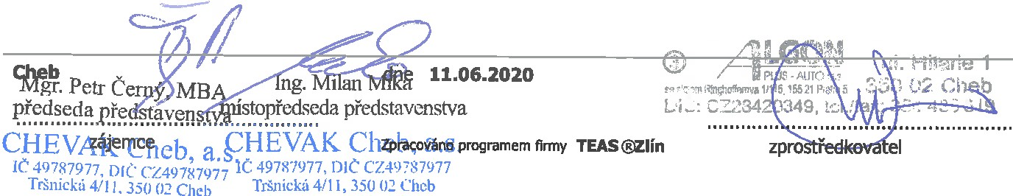
AUTOCENTRcUrovaMzcvno
- Zprostředkovatel se zavazuje zájemci k výplatě částky přijaté na úhradu kupní ceny podle čl. V. na jeho účet, a to ve lhOtě nejpozději do{ .....] dnO ode dne jejího přijetí od kupujícího. z částky takto přijaté je zprostředkovatel oprávněn před její výplatou zájemci odečíst úplatu mu náležící podle čl. VI. a náklady podle čl. VII.

- Zprostředkovatel je povinen po realizaci prodeje třetístraně - kupující - předložit vyúčtování spolu se zprávou, ve které uvede údaje o osobě, se
kterou smlouvu uzavřel.

- Zprostředkovatel i zájemce mohou před uplynutím lhťlty uvedené v článku VIII. od této smlouvy odstoupit. Odstoupení seděje písemným sdělením adresovaným druhé smluvní straně. Zájemce nemllže od smlouvy odstoupit, pokud (i) již došlo k realizaci prodeje vozidla podle čl. I nebo (ii) již byl dán třetí osobou - kupujícím pokyn k úhradě kupní ceny, nebo (iii) již bylo vozidlo prokazatelně rezervováno pro třetí osobu - kupujícího za účelem zaplacení kupní ceny. Při odstoupení kterékoliv ze smluvních stran od této smlouvy je zájemce povinen vozidlo dle čl. I bez zbytečného odkladu převzít zpět a odstupující strana je povinna zaplatit druhé straně jednorázový poplatek ve výši [0,2%] z ceny uvedené v článku V.

- Zprostředkovatel současně s vozidlem uvedeným v čl. I přebírá tyto doklady: teelu1ielE5r JIFělfai! k w i!i Elh,1
osvědčení o technickém prllkazu
doklad o zaplacení zákonného pojištění odpovědnosti za škody z provozu motorových vozidel
- ·1'8!1F. Eleklaé e J11'8. eele11é1t1 ll'lěile11í emisí is i,relllíelee '• SFK
4...........
originální klíče od vozidla v počtu ....... ks.

- Zprostředkovatel je touto smlouvou po převzetí vozidla a dokladO uvedených v čl. XII. oprávněn užívat vozidlo, zejména ho předvádět třetím stranám a uskutečňovat s ním zkušební jízdy.

'X!v. Vozidlo převzaté zprostředkovatelem za účelem prodeje zOstává nadále ve vlastnictví zájemce až do okamžiku zaplacení celé kupní ceny. Do té doby je zájemce povinen nést na svťlj náklad úhradu všech poplatk1l a pojistného, které z vlastnictví vozidla vyplývají.

XVI. V případě obstarání prodeje vozidla podle této smlouvy se zájemce zavazuje nahradit zprostředkovateli náklady, které mu prokazatelně vzniknou v případě uplatnění práv z odpovědnosti za vady ze strany třetích osob - kupujících. Pro vyloučení pochybností se strany dohodly, že tento závazek trvá po dobu, kdy mohou být takováto práva třetích stran uplatněna.

Pokud tato smlouva nestanoví jinak, řídí se smluvní vztahy mezi stranami přísl. ustanovením občanského zákoníku č. 89/2012.

Odpovědná osoba k jednání za společnost: ing. Martin NOHEJL - člen představenstva.

Příloha č.1

PŘÍLOHA č.l ke zprostředkovatelské smlouvě č.SZ2000032(SPA-2020-800-000 186)

Zprostředkovatel souhlasí se zveřejněním smlouvy a všech případných dodatků dle povinností vyplývající ze zákona č. 134/2016 Sb., o zadávání veřejných zakázek, ve znění pozdějších předpisů. Prodávající rovněž bere na vědomí, že společnost CHEVAK Cheb, a. s. je povinným subjektem dle ustanovení § 2, odst. 1, písmeno n) zákona č. 340/2015 Sb., o zvláštních podmínkách účinnosti některých smluv, uveřejňování těchto smluv a o registru smluv (zákon o registru smluv), ve znění pozdějších předpisů. Smluvní strany se dohodly, že společnost CHEVAK Cheb, a. s. je oprávněna bez dalšího zveřejnit obsah celé této smlouvy/dodatku, a to jak prostřednictvím registru smluv dle zákona č. 340/2015 Sb., takjiným způsobem v případě, že hodnota přesahuje 50 000,-Kč bez DPH.

